TUGAS 6

SEQUENCE DAN COLLABORATION DIAGRAM RESTORAN PIZZA

Disusun untuk memenuhi tugas mata kuliah Praktikum Rekayasa Perangkat Lunak Lanjut

Dosen: Rian Adrian, ST., MT



oleh:

Novianti Indah Putri 1147050126

Rahayu Inndry Pratiwie R. 1147050131

Kelas IF - C

JURUSAN TEKNIK INFORMATIKA

FAKULTAS SAINS DAN TEKNOLOGI

UNIVERSITAS ISLAM NEGERI SUNAN GUNUNG DJATI

BANDUNG

2016

Sequence Diagram Restoran Pizza

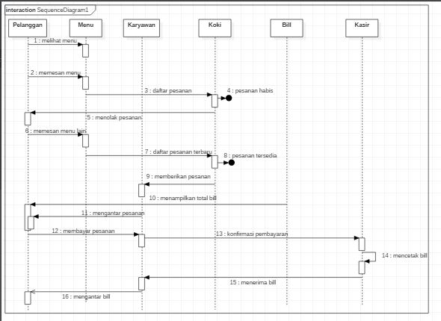

Collaboration Diagram Restoran Pizza

